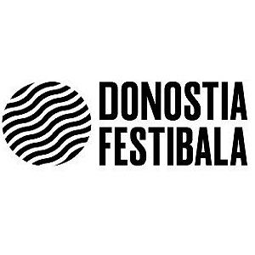

AUTORIZACIÓN DE ASISTENCIA PARA MENORES DE 18 AÑOS

Don/doña

con DNI y domicilio en

manifiesta que es PADRE – MADRE – TUTORA O TUTOR LEGAL (marcar
el que proceda) de y

que autoriza (para el caso de ser menor de 18 años y mayor de 16), o que lo acompaña (en caso de ser menor de 16 años) a asistir a DONOSTIA FESTIBALA, aceptando las condiciones de asistencia al evento, y asumiendo la responsabilidad sobre el menor durante la celebración del mismo como persona autorizada.
En todos casos la persona autorizada, al firmar este documento y presentar la fotocopia de DNI/NIE/Pasaporte declara estar en pleno conocimiento de las condiciones de compra y venta de las entradas expuestas a los menores. Asimismo, se declara total y único responsable de la protección y custodia del menor citado en el documento comprometiéndose a velar por su seguridad y bienestar durante la celebración del festival. De igual forma impedirá el consumo de sustancias como alcohol, tabaco o estupefacientes por parte del citado en este documento; y de evitar cualquier situación de riesgo o peligro para el menor, o que él mismo pueda ocasionar.

Exime así de cualquier responsabilidad a la empresa organizadora del evento por los daños y / o perjuicios que los menores pudieran padecer o provocar, además de proclamarse como responsable único de las damnificaciones mencionadas. Por último, consiente firmemente que la entidad no devuelva el importe abonado al menor o se deniegue su entrada al recinto, en caso de haber incumplido alguna de las condiciones o de no haber aportado la documentación correcta y necesaria.

Firmado en el día de de .

